„Myślę, decyduję, działam – finanse dla najmłodszych”
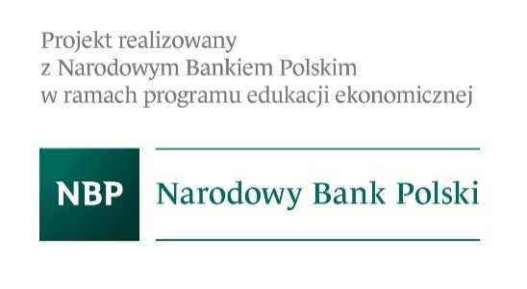
Nasza szkoła od kwietnia 2017 roku realizuje 2,5 letni projekt „Myślę, decyduję, działam – finanse dla najmłodszych” w ramach programu edukacji ekonomicznej współfinansowanego przez Narodowy Bank Polski. Pakiet edukacyjny został opracowany przez ekspertów: dr hab. Małgorzatę Żytko, prof. UW, dr Alinę Kalinowską z UWM w Olsztynie i Ewę Kruk ze Stowarzyszenia Krzewienia Edukacji Finansowej. Ma on innowacyjny charakter dzięki odejściu od tradycyjnej „podręcznikowej” metody realizacji na rzecz pracy metodą projektu i jest ściśle związany z edukacją matematyczną i społeczną.
Projekt „Myślę, decyduję, działam – finanse dla najmłodszych”:
• zapoznaje dzieci z podstawowymi pojęciami z zakresu ekonomii, uświadamia im istnienie szeregu instytucji finansowych, buduje wiedzę na temat pieniądza;
• rozwija doświadczenia i umiejętności dzieci związane z funkcjonowaniem w rzeczywistości finansowej;
• umożliwia osobiste przeżycie sytuacji edukacyjnych związanych z zarządzaniem pieniędzmi w konkretnych sytuacjach, krytyczne czytanie tekstów związanych z pieniędzmi;
• rozwija umiejętności wartościowania i rozumienia humanistycznego wymiaru procesów finansowych i namysłu nad wyborami związanymi z finansowym wymiarem stylów życia;
• rozwija postawę krytycznego myślenia nad spotykanymi na co dzień zjawiskami kultury finansowej.
„Myślę, decyduję, działam – finanse dla najmłodszych” opiera się na koncepcji „pakietu projektów edukacyjnych”, które sprzyjają doświadczaniu przez dzieci nowych sytuacji związanych
z posługiwaniem się pieniędzmi w sposób świadomy, budowaniu intuicji finansowej i rozumieniu tego obszaru życia w sposób odpowiedzialny i krytyczny. Obszary tematyczne programu to: pieniądz, zarabianie pieniędzy, gospodarstwo domowe, przedsiębiorstwo, sklep, instytucje finansowe, oszczędzanie i inwestowanie, solidarność i wzajemna pomoc.
We wrześniu rozpocznie się kontynuacja zajęć w ramach projektu w wymiarze 36 godzin lekcyjnych w roku szkolnym 2017/2018.
Uczniowie klasy IIa wraz z nauczycielem Katarzyną Dziurdzią pełniącym rolę trenera oprócz udziału w zajęciach będą uczestniczyć w konkursie na najlepszą opowieść graficzną pt. „Jak gospodaruje swoimi kieszonkowym?”.

